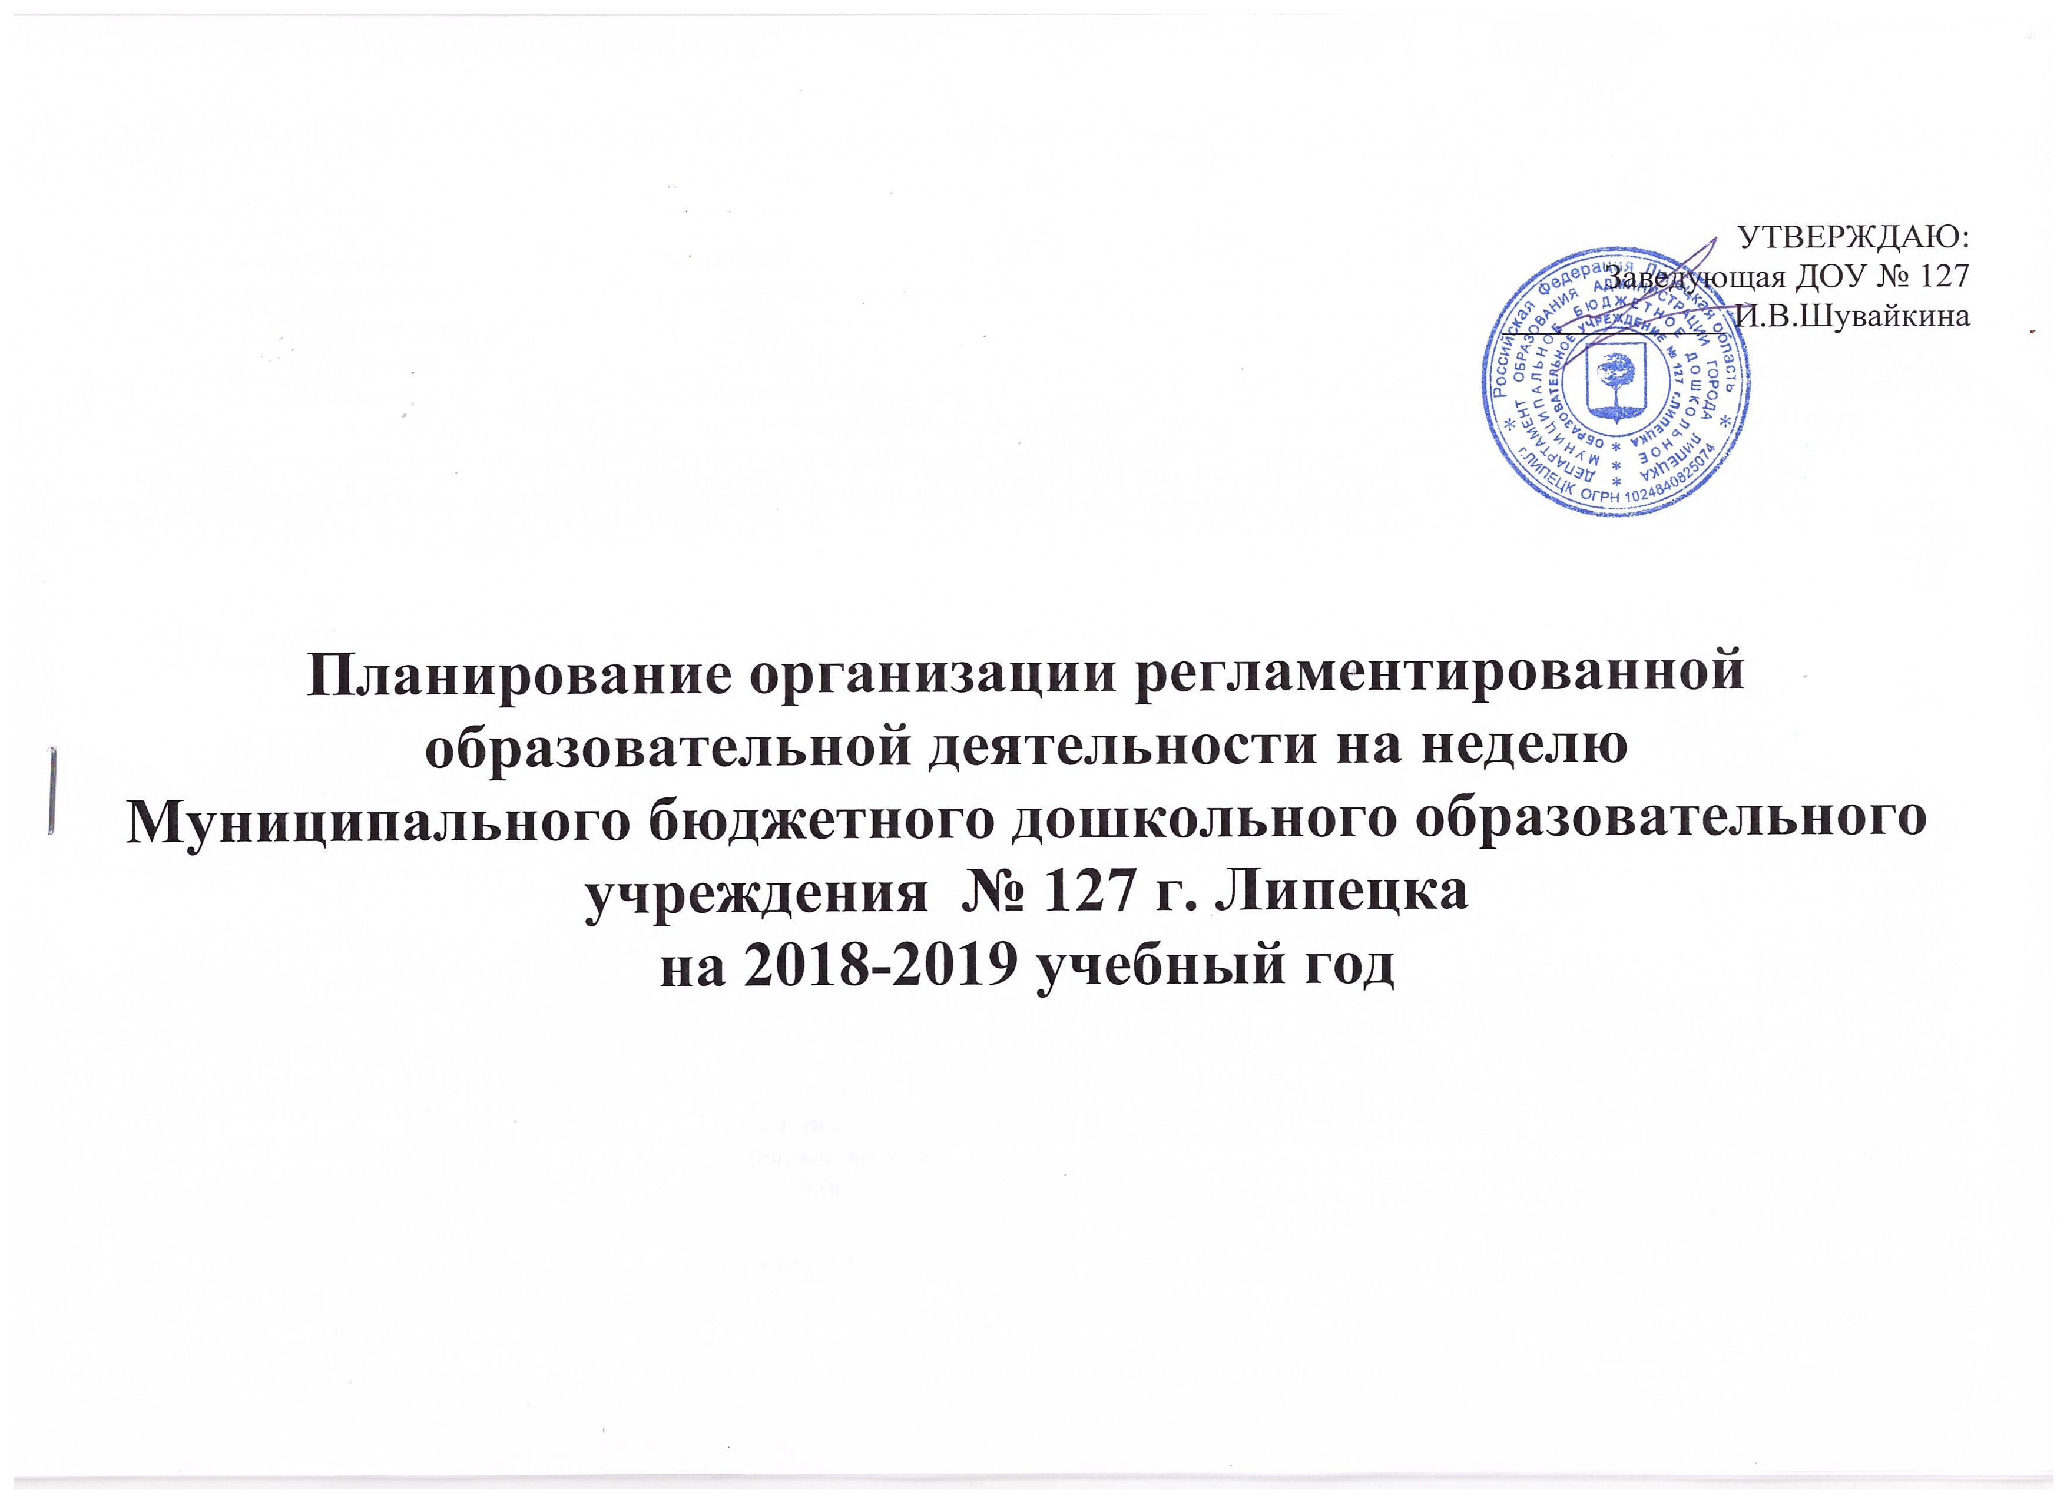
 | Гр. № 5 1-ая младшая | Гр № 7 1-ая младшая | Гр № 6 2-ая младшая | Гр № 9 2-ая младшая
 | Группы общеразвивающей направленности
понедельник | I половина дня  Художественно-эстетическое развитие  Музыка  9.00-9.10  II половина дня  Познавательное развитие  (ФЦКМ) / С-К развитие  15.30-15.40 | I половина дня  Художественно-эстетическое развитие  Музыка  9.00-9.10 (в группе)  II половина дня  Познавательное развитие  (сенсорика)  15.30-15.40 | Познавательное развитие  (ФЦКМ) / С-К развитие  9.00-9.15  Физическое развитие  9.25-9.40 | Познавательное развитие  (ФЭМП)  9.00-9.15  Физическое развитие  9.25-9.40
вторник | I половина дня  Познавательное развитие  (сенсорика)  9.00-9.10  II половина дня  Физическое развитие  15.30-15.40; 15.50-16.00 | I половина дня  Познавательное развитие  (ФЦКМ) / С-К развитие  9.00-9.10  II половина дня  Физическое развитие  15.30-15.40; 15.50-16.00 | Художественно-эстетическое развитие  Музыка  9.00-9.15  Речевое развитие  9.25-9.40 | Познавательное развитие  (ФЦКМ) / С-К развитие  8.55-9.10  Художественно-эстетическое развитие  Музыка  9.20-9.35
Среда | I половина дня  Художественно-эстетическое развитие  Музыка  9.00-9.10 (в группе)  II половина дня  Речевое развитие  15.30-15.40 | I половина дня  Художественно-эстетическое развитие  (Рисование)  9.00-9.10  II половина дня  Художественно-эстетическое развитие  Музыка  15.30-15.40 | Художественно-эстетическое развитие  (Рисование / аппликация)  9.00-9.10  Физическое развитие  9.25-9.40 | Художественно-эстетическое развитие  (Лепка / Конструирование)  9.00-9.15  Физическое развитие  9.25-9.40
Четверг | I половина дня  Художественно-эстетическое развитие  (Рисование)  9.00-9.10  II половина дня  Физическое развитие  15.30-15.40; 15.50-16.00 | I половина дня  Речевое развитие  9.00-9.10  II половина дня  Физическое развитие  15.30-15.40; 15.50-16.00 | Познавательное развитие  (ФЭМП)  9.00-9.15  Физическое развитие  9.25-9.40 | Художественно-эстетическое развитие  Музыка  9.00-9.15 (в группе)  Речевое развитие  9.25-9.40
Пятница | Художественно-эстетическое развитие  (Лепка / Конструирование)  9.00-9.10 | Художественно-эстетическое развитие  (Лепка / Конструирование)  9.00-9.10 | Художественно-эстетическое развитие  Музыка  9.00-9.15 (в группе)  Художественно-эстетическое развитие  (Лепка / Конструирование)  9.25-9.40 | Художественно-эстетическое развитие  (Рисование / аппликация)  9.00-9.10  Физическое развитие  9.25-9.40
всего | 1 час 30 мин | 1 час 30 мин | 2 часа 30 мин | 2 часа 30 мин

Максимально допустимый объем недельной образовательной нагрузки:

- группа для детей раннего возраста – 1 час 30 мин;

- вторая младшая группа – 2 часа 45 мин;

*социально-коммуникативное развитие:

– ежедневно во время проведения режимных моментов во всех группах

 | Гр. № 2 средняя | Гр. № 10 средняя | Гр. № 1 старшая | Гр. № 12 старшая
 | Группы общеразвивающей направленности
понедельник | Познавательное развитие  (ФЦКМ) / С-К развитие  8.50-9.10  Физическое развитие  9.20-9.40 | Речевое развитие  9.00-9.20  Физическое развитие  9.40-10.00 | I половина дня  Познавательное развитие  (ФЦКМ) 9.00-9.25  Художественно-эстетическое развитие (Музыка)  9.45-10.05  II половина дня  Художественно-эстетическое развитие (Рисование)  15.30-15.55 | I половина дня  Познавательное развитие  (ФЦКМ) 9.00-9.25  Физическое развитие  11.30-11.50 (на улице)  II половина дня  Художественно-эстетическое развитие (Рисование)  15.30-15.55
вторник | Познавательное развитие  (ФЭМП)  9.00-9.20  Художественно-эстетическое развитие  Музыка  9.35-9.50 (в группе) | Познавательное развитие  (ФЦКМ) / С-К развитие  9.00-9.20  Художественно-эстетическое развитие  Музыка  9.45-10.05 (в группе) | I половина дня  Познавательное развитие  (ФЭМП) 9.00-9.25  Физическое развитие  9.35-9.55  II половина дня  Художественно-эстетическое развитие  (Конструирование / Руч. труд)  15.30-15.55 | I половина дня  Речевое развитие  9.00-9.25  Физическое развитие  10.05-10.25  II половина дня  С - К развитие  15.30-15.55
среда | Художественно-эстетическое развитие  (Рисование / аппликация)  8.45-9.05  Физическое развитие  9.15-9.35 | Познавательное развитие  (ФЭМП)  9.00-9.20  Физическое развитие  9.35-9.50 | I половина дня  Речевое развитие  9.00-9.25  Художественно-эстетическое развитие  (Лепка / Аппликация)  9.35-9.55  II половина дня  Художественно-эстетическое развитие  Музыка 15.45-16.10 | I половина дня  Познавательное развитие  (ФЭМП) 9.00-9.25  Художественно-эстетическое развитие  (Конструирование / Руч. труд)  9.40-10.00  II половина дня  Художественно-эстетическое развитие  Музыка 16.10-16.35
четверг | Художественно-эстетическое развитие  Музыка  9.00-9.20  Речевое развитие  9.30-9.50 | Художественно-эстетическое развитие  (Рисование / аппликация)  9.00-9.20  Физическое развитие  9.30-9.50 | I половина дня  Речевое развитие  (обучение грамоте)  9.00-9.25  Физическое развитие  11.55-12.15 (после прогулки)  II половина дня  С - К развитие  15.30-15.55 | I половина дня  Речевое развитие  (обучение грамоте)  9.00-9.25  Физическое развитие  11.30-11.50 (после прогулки)  II половина дня  Художественно-эстетическое развитие  (Лепка / Аппликация)  15.30-15.55
пятница | Художественно-эстетическое развитие  (Лепка / Конструирование)  9.00-9.20  Физическое развитие  9.30-9.50 (в группе) | Художественно-эстетическое развитие  Музыка  9.00-9.20  Художественно-эстетическое развитие  (Лепка / Конструирование)  9.30-9.50 | Познавательное развитие  (ФЦКМ) 9.00-9.25  Физическое развитие  11.00-11.20 (на улице) | Познавательное развитие  (ФЦКМ) 9.00-9.25  Художественно-эстетическое развитие  Музыка  9.30-9.50
 | 3 часа 20 минут | 3 часа 20 минут | 5 часов 25 минут | 5 часов 25 минут

Максимально допустимый объем недельной образовательной нагрузки:

– средняя группа – 4 часа;

– старшие группы – 6 часов 15 мин (включая дополнительные образовательные услуги)

*социально-коммуникативное развитие:

– в средних группах 1 раз в месяц ОД; еженедельно углубленная работа (10-15 мин).

 | Гр. № 4 (I-ый год обучения) | Гр. № 3 подготовительная | Гр. № 8 подготовительная | Гр. № 11 подготовительная
 | Группа компенсирующей направленности | Группы комбинированной направленности |  | Группа общеразвивающей направленности
понедельник | I половина дня  Познавательно-речевое развитие (ФЦКМ) / Логопедическое  9.00-9.25; 9.35-10.00  Физическое развитие  11.10-11.30 (на улице)  II половина дня  Художественно-эстетическое развитие (Кон-ие / Ручной труд / Лепка) 15.30-15.55 | I половина дня  Познавательное развитие (ФЭМП) / Логопедическое  9.00-9.30; 9.40-10.10  Художественно-эстетическое развитие Музыка  12.00-12.30 (после прогулки)  II половина дня  Художественно-эстетическое развитие (Рисование)  15.30-16.00 | I половина дня  Познавательно развитие (ФЦКМ) / Логопедическое  8.40-9.10; 9.20-9.50  Художественно-эстетическое развитие Музыка 10.00-10.30  II половина дня  Художественно-эстетическое развитие  (Лепка / Аппликация)  15.30-16.00 | Познавательно развитие (ФЦКМ)  9.00-9.30  Художественно-эстетическое развитие (Конструирование /Ручной труд)  9.30-10.00  Физическое развитие  12.00-12.30 (после прогулки)
вторник | I половина дня  Познавательное развитие (ФЭМП) / Логопедическое  9.00-9.25; 9.35-10.00  Художественно-эстетическое развитие  Музыка 11.30-11.50  (после прогулки) | Познавательно развитие (ФЦКМ) / Социально-коммуникативное развитие  8.50-9.20  Художественно-эстетическое развитие (Конструирование /Ручной труд)  9.30-10.00  Физическое развитие  11.30-12.00 (после прогулки) | Познавательное развитие (ФЭМП) 9.00-9.30  Художественно-эстетическое развитие (Конструирование /Ручной труд)  9.30-10.00  Физическое развитие  10.50-11.20 (на улице) | Речевое развитие  9.00-9.30  Художественно-эстетическое развитие (Рисование)  9.30-10.00  Художественно-эстетическое развитие  Музыка  12.00-12.30 (после прогулки)
среда | I половина дня  Познавательно-речевое развитие (природный мир) / Логопедическое  9.00-9.25; 9.35-10.00  Физическое развитие  12.00-12.20 (после прогулки) | I половина дня  Речевое развитие / Логопедическое  9.00-9.30; 9.40-10.10  Физическое развитие  11.30-12.00 (после прогулки)  II половина дня  Художественно-эстетическое развитие  (Лепка / Аппликация)  15.30-16.00 | I половина дня  Речевое развитие (обучение грамоте) / Логопедическое  9.00-9.30; 9.40-10.10  Художественно-эстетическое развитие  Музыка 10.20-10.50  II половина дня  Художественно-эстетическое развитие (Рисование)  15.30-16.00 | I половина дня  Познавательное развитие (ФЭМП) 9.00-9.30  Физическое развитие  11.00-11.30 (после прогулки)  II половина дня  Социально-коммуникативное развитие  15.30-16.00
четверг | I половина дня  Познавательное развитие (ФЭМП) 9.00-9.20  Художественно-эстетическое развитие (Рисование / Аппликация)  9.30-9.55  II половина дня  Физическое развитие  16.10-16.30 | Речевое развитие (обучение грамоте)  9.00-9.30  Художественно-эстетическое развитие  Музыка 9.40-10.10 | I половина дня  Речевое развитие / Логопедическое  9.00-9.30  II половина дня  Физическое развитие  15.30-16.00 | Речевое развитие  (обучение грамоте)  9.00-9.30  Художественно-эстетическое развитие  (Лепка / Аппликация)  9.40-10.10  Художественно-эстетическое развитие  Музыка  12.10-12.40 (после прогулки)
пятница | I половина дня  Социально-коммуникативное развитие/ Логопедическое  9.00-9.25; 9.35-10.00  Художественно-эстетическое развитие  Музыка 10.30-10.50 | Познавательно развитие (ФЦКМ) / Логопедическое  9.00-9.30; 9.40-10.10  Познавательное развитие (ФЭМП) 10.20-10.50  Физическое развитие  12.00-12.30 (после прогулки) | Познавательно развитие (ФЦКМ) / Социально-коммуникативное развитие  8.50-9.20  Познавательное развитие (ФЭМП)  9.20-9.50  Физическое развитие  10.00-10.30 | Познавательно развитие (ФЦКМ)  9.00-9.30  Познавательное развитие (ФЭМП)  9.40-10.10  Физическое развитие  11.20-11.50 (на улице)
 | 6 часов 15 минут | 8 часов 30 минут | 8 часов 30 минут | 7 часов

Максимально допустимый объем недельной образовательной нагрузки:

– старшие группы – 6 часов 15 мин (включая дополнительные образовательные услуги);

– подготовительные к школе группы – 8 часов 30 мин (включая дополнительные образовательные услуги).

– логопедическая группа, группа компенсирующей направленности (старшая группа) – 6 часов 15 мин;

– логопедическая группа, группа комбинированной направленности (подготовительная к школе группа) – 8 часов 30 минут

